«Energo University
after Gumarbek Daukeyev»
«Автоматтандыру және ақпараттық технологиялар» институты
«IT-инженерия» кафедрасы



«Технологии Web-программирования» пәні бойынша

Зертханалық жұмыс №3
ЕСЕБІ

Тақырыбы: Python. Цикл операторы
Оқу бағдарламасы: Цикл операторы

Орындаған:Қайролла Ақниет ВТиПОк-25-1а тобы
(студенттің аты-жөні, тобы)

Тексерген: аға оқытушы Тұрысбек Ж.
( ғылыми дәрежесі, атағы, аты-жөні)

_______ ________________ «____» ________________2026 ж.
(баға) (қолы)

Алматы 2026

A 1)Нұсқа 5

Берілгені:

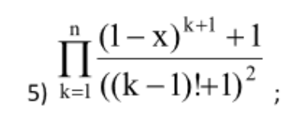

For:

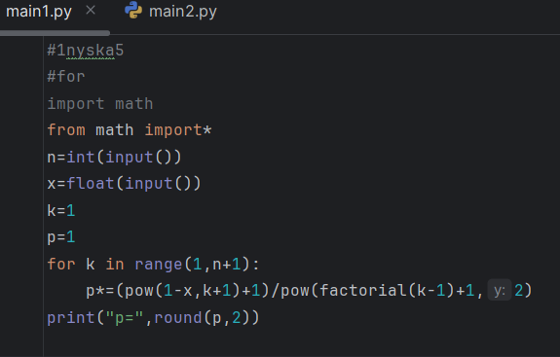

Шешуі:
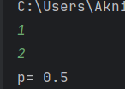

Схема:
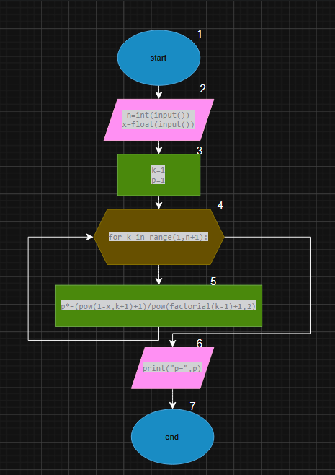

While:

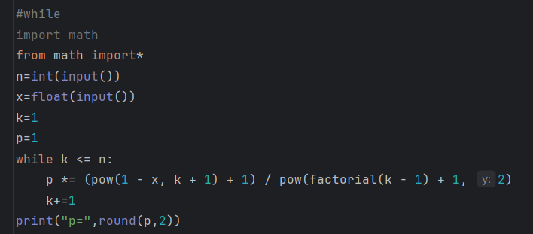

Шешуі:

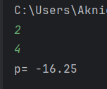

Схема:
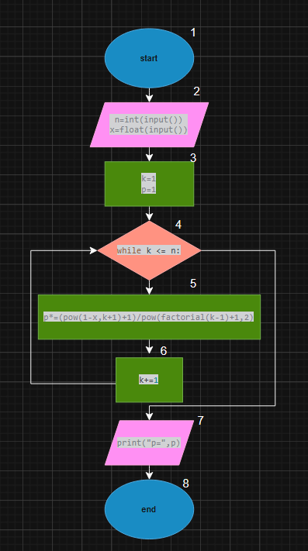

B 2)Нұсқа 5
Берілгені:
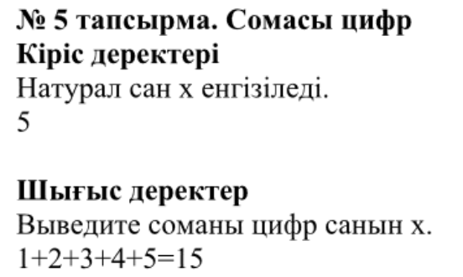

For:
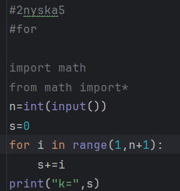

Шешуі:

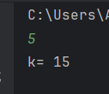

Схема:
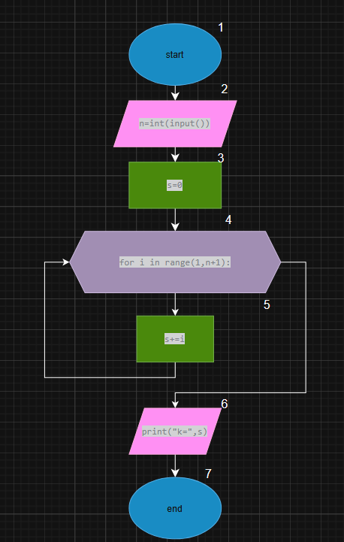

While:
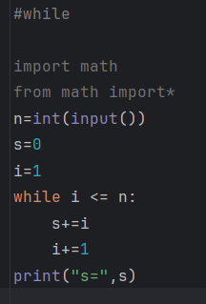

Шешуі:
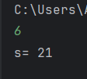

Схема:

